第 八 章 练习题（A）
一．单项选择题
1．平面区域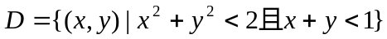是
A.有界闭区域 B.无界闭区域 C.有界开区域 D.无界开区域
【答案】C

2.
 | 【答案】A
3 | 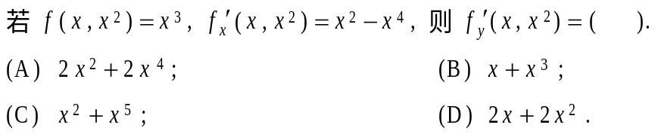
 | 【答案】B
4 | 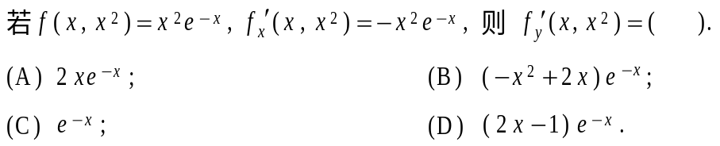
 | 【答案】C
5 | 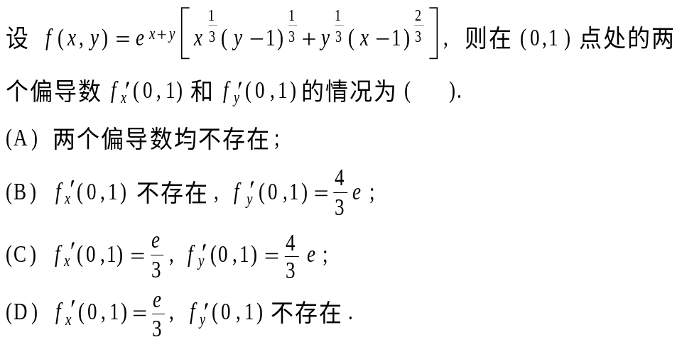
 | 【答案】C
6 | 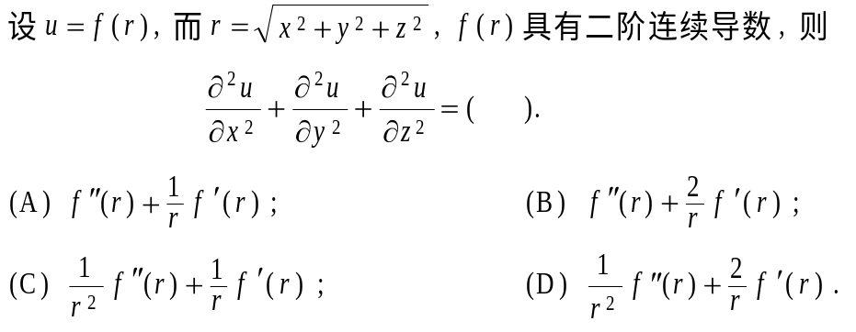
 | 【答案】B
7 | 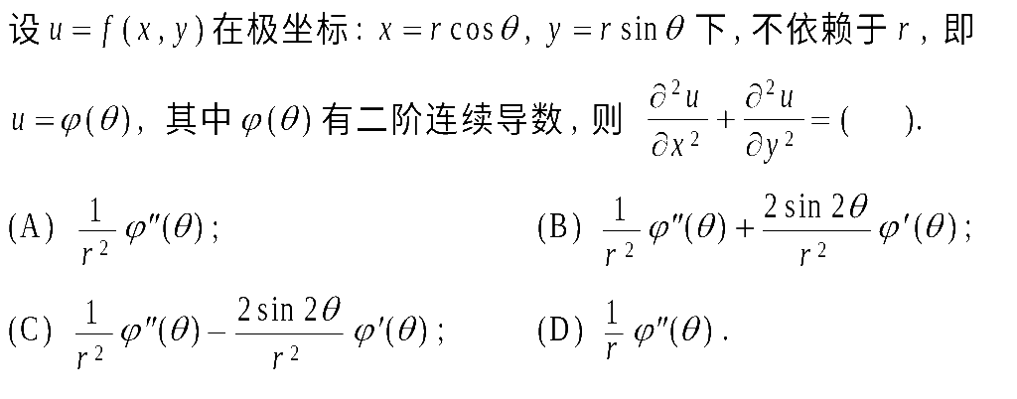
 | 【答案】A
8 | 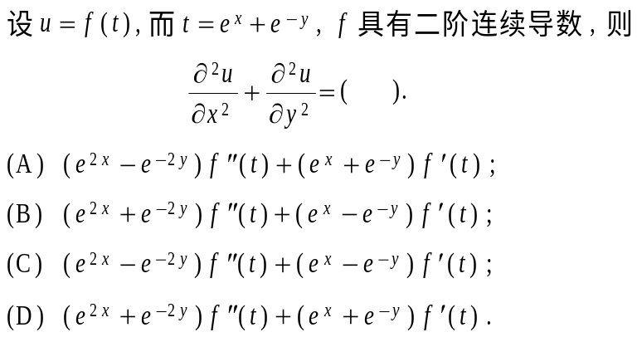
 | 【答案】D
9
 | 【答案】C
10
 | 【答案】A
11 | 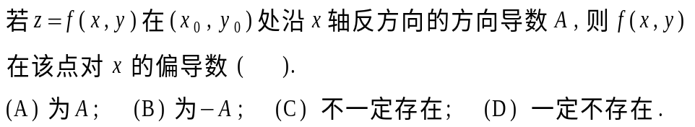
 | 【答案】C
12 | 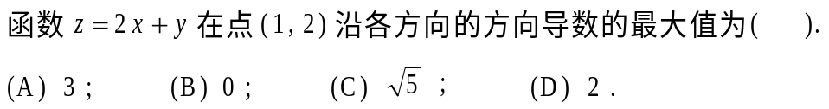
 | 【答案】C
13
 | 【答案】B
14
 | 【答案】B
15 | 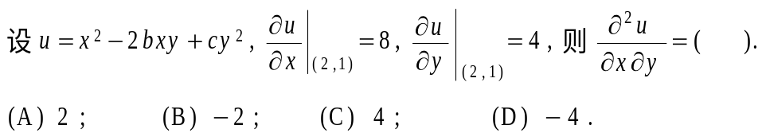
 | 【答案】C
16 | ( ).  .  )  (  ;  )  (  ;  )  (  ;  )  (  )  ,  (  )  ,  (  0  0  0  无关条件  充要条件  充分条件  必要条件  处具有一阶偏导数是函数在该点连续的  在  D  C  B  A  y  x  P  y  x  f  z
 | 【答案】A
17
 | 【答案】D
18
 | 【答案】C
19 | 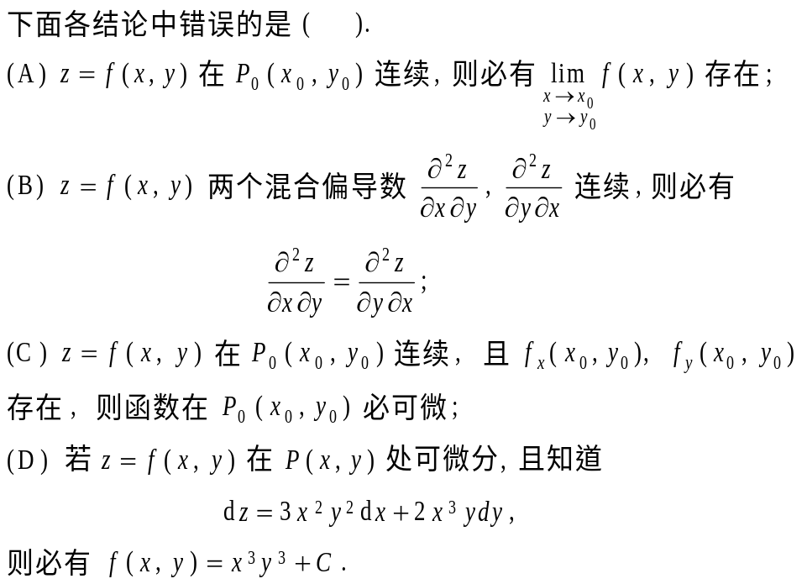
 | 【答案】C
20
 | 【答案】A
21
 | 【答案】C
22
 | 【答案】A
23
 | 【答案】D
24
 | 【答案】B
25
 | 【答案】D
26
 | 【答案】D
27
 | 【答案】A
28
 | 【答案】C
29
 | 【答案】B
30
 | 【答案】D

二．填空题
1．函数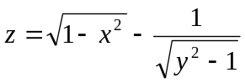的定义域
【答案】
2．设，则
【答案】
3．已知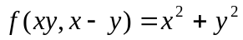，则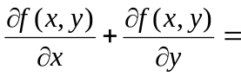
【答案】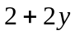

4．设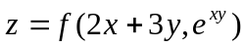，且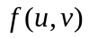可微，则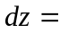
【答案】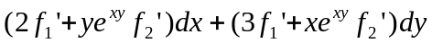
5．由方程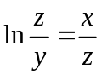确定隐函数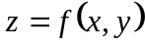，则
【答案】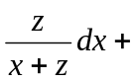

6 | 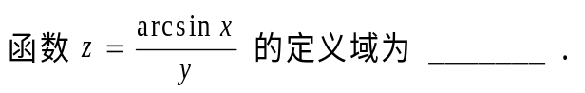
 | 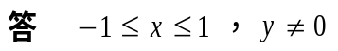
7 | 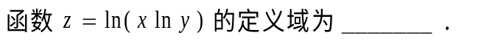
 | 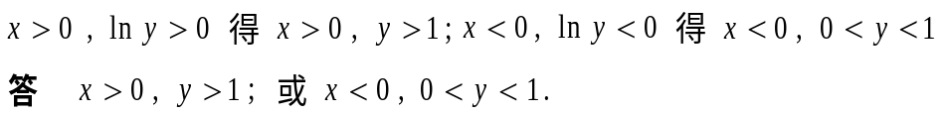
8
 | 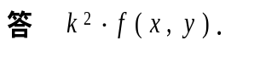
9 | 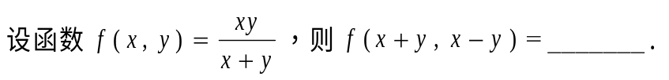
 | 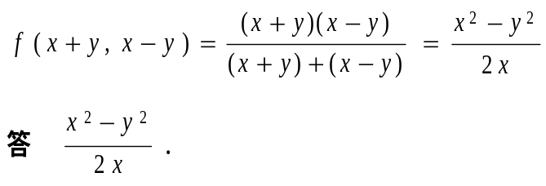
10
 | 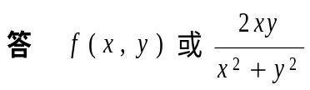
11
12
13
14
15
16
17
18
19
20
21 | 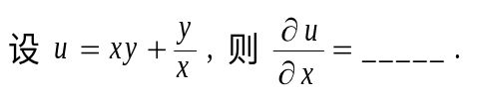
22
23 | 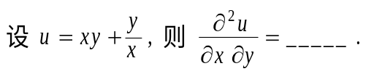
 | 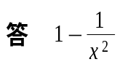
24 | 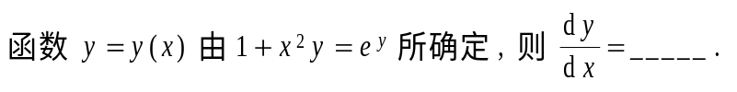
25
 | 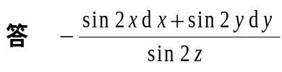
26

27
28
29
30
 | 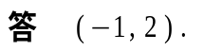
31
 | 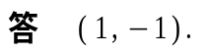
32
33
34
35 | 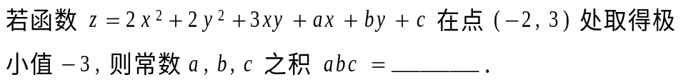
 | 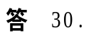
36 | 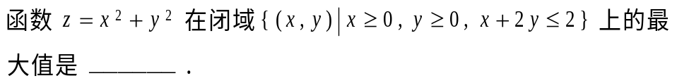
 | 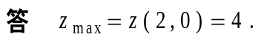
37
38

三．计算题
1．设，，，求：
【答案】 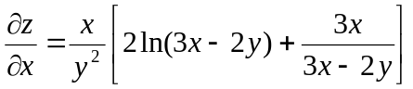，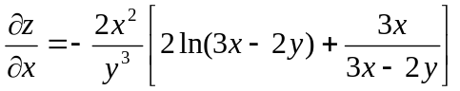
2．设，，，求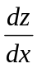
【答案】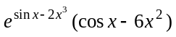

3．设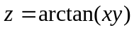，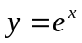，求
【答案】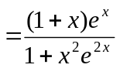

4．设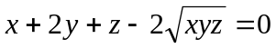，求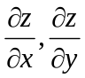
【答案】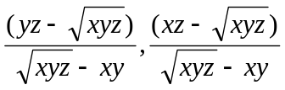

5．设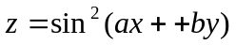，求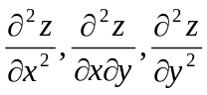
【答案】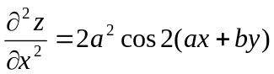，
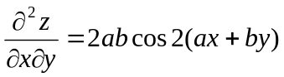，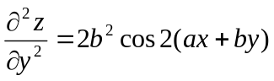

6．求二元函数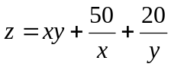（，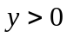）的极值。
【答案】极小值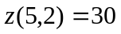

7
 | 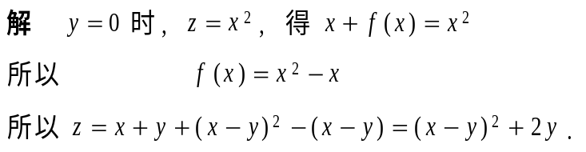
8 | 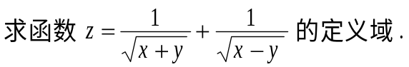
 | 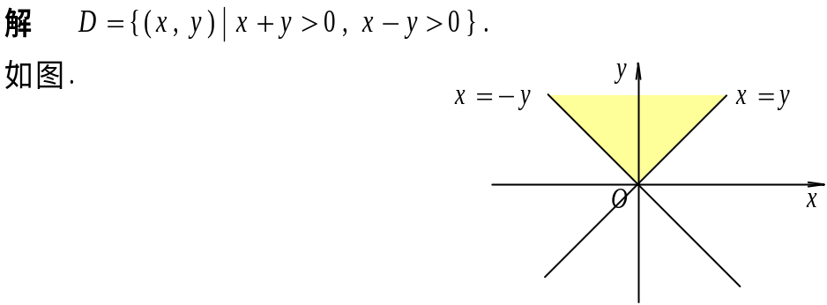
9 | 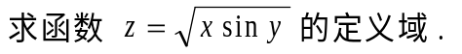
 | 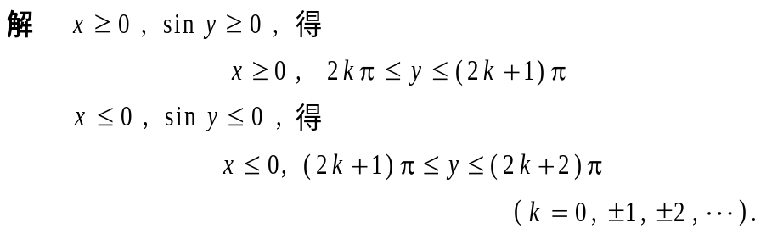
10 | 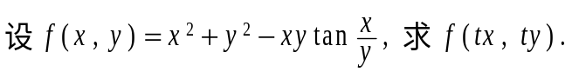
 | 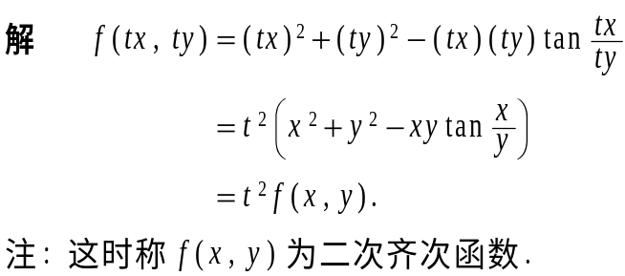
11 | 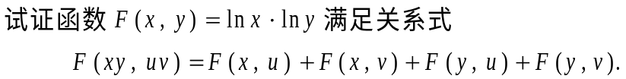
 | 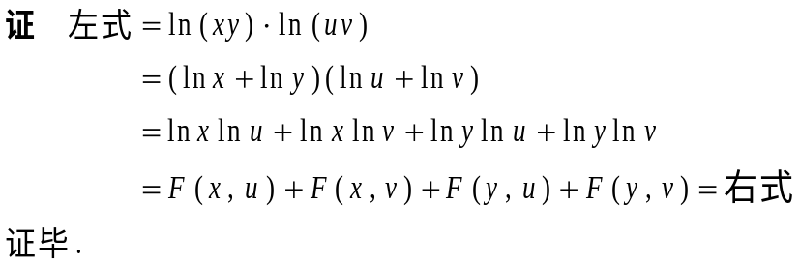
12 | 
13 | 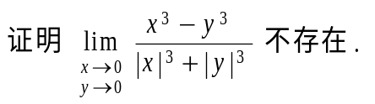
 | 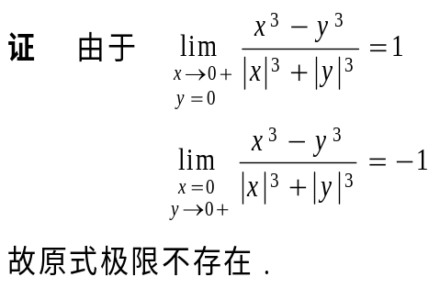
14 | 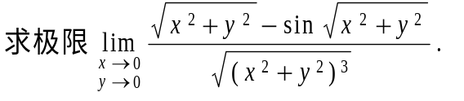
 | 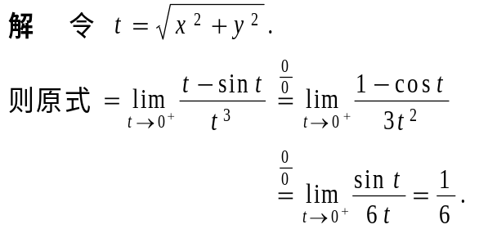
15 | 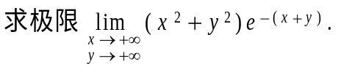
 | 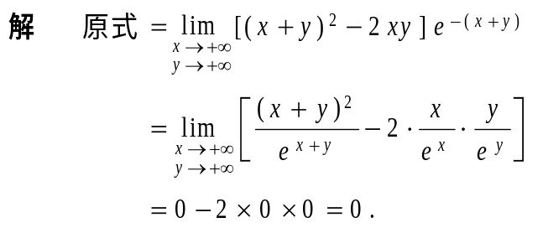
16 | 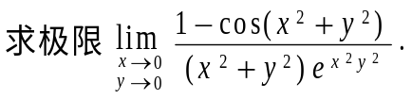
 | 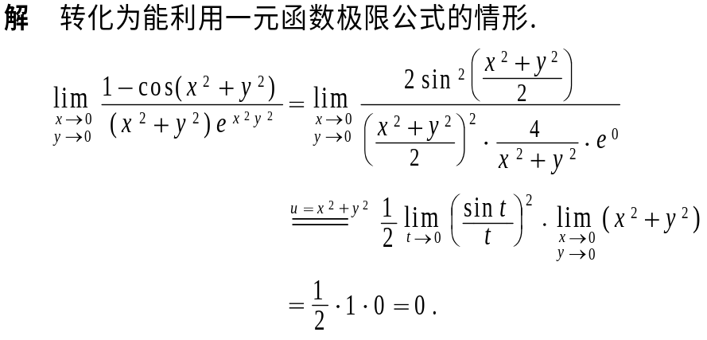
17 |  | 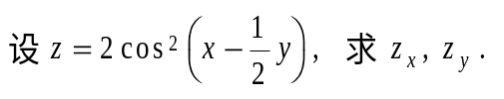
 |  | 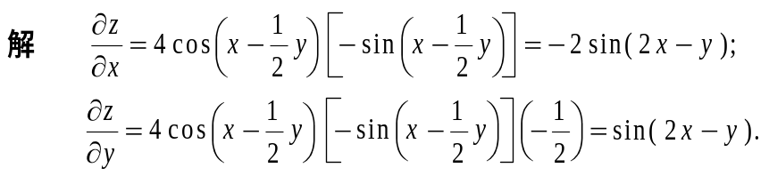
18 |  | 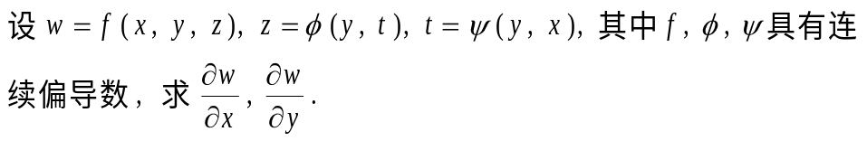
 |  | 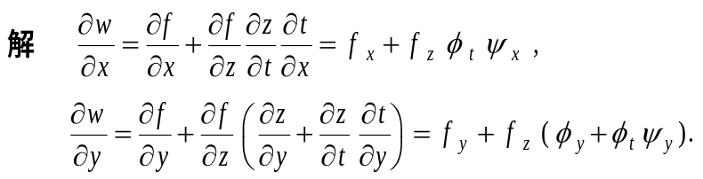
19 |  | 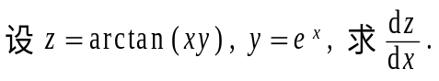
 |  | 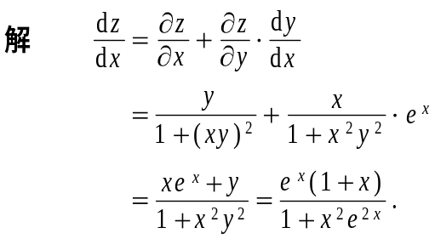
20 |  | 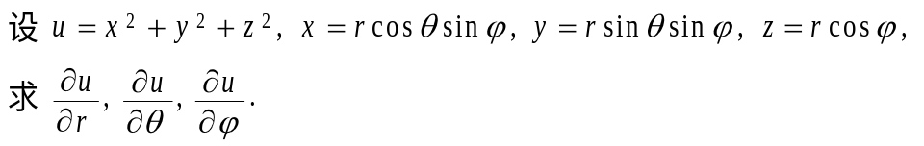
21
22
23
24 |  | 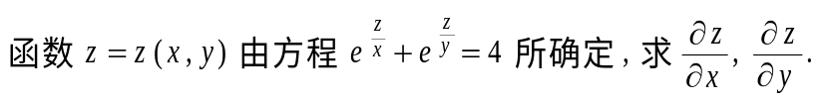
 |  | 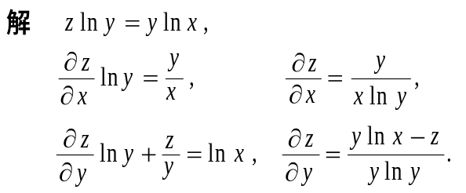
25 |  | 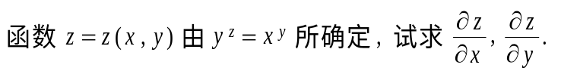
 |  | 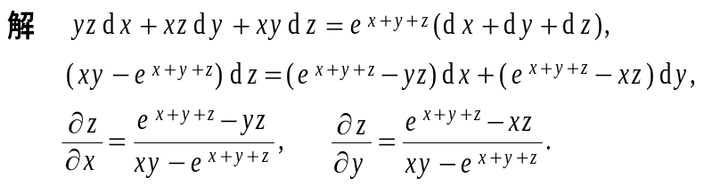
26
27
28 |  | 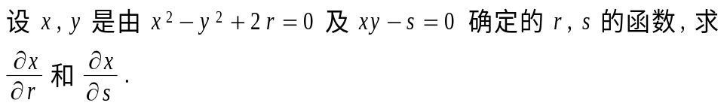
 |  | 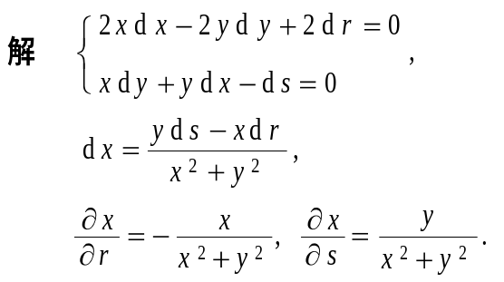
29
30
 |  | 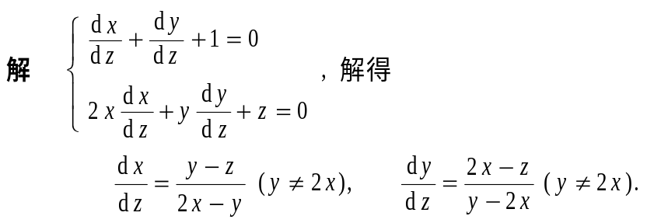
31 |  | 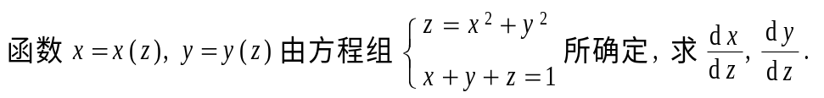
32
 |  | 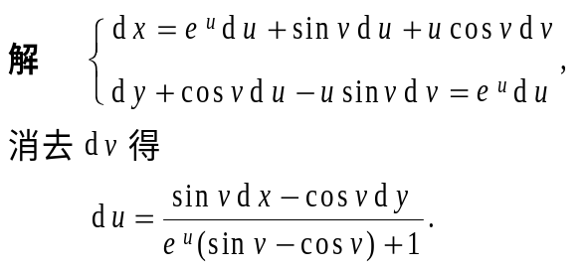
33 |  | 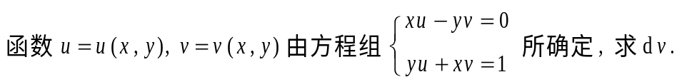
 |  | 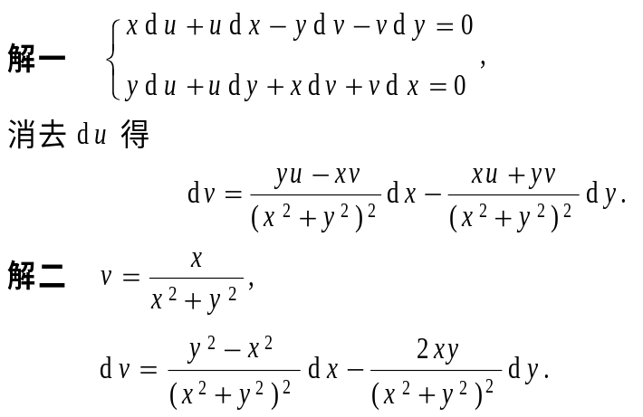
34 |  | 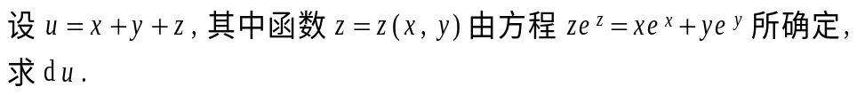
 |  | 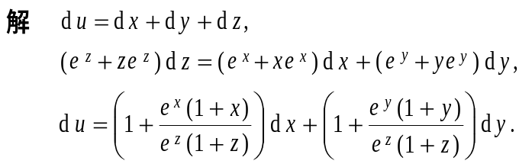
35
 |  | 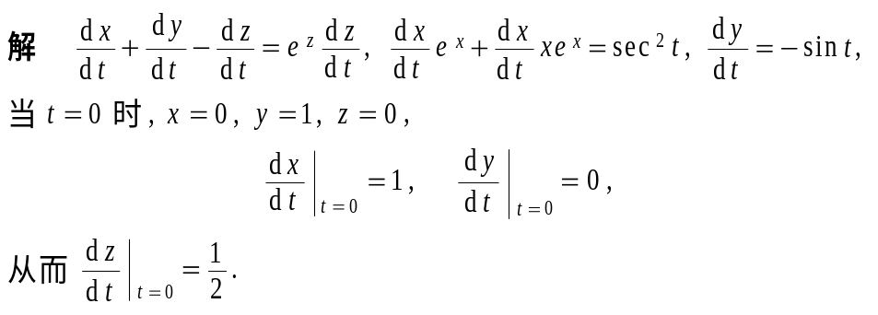

四．综合与应用题
1．某公司下属甲、乙两厂生产同一种产品，产量分别为时两厂的成本函数分别为
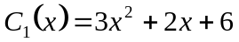，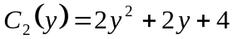
该产品的价格函数为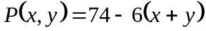，试求甲、乙两厂的产量分别为多少时，该公司的利润最大，并求最大利润。
【答案】（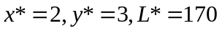）

2．为销售产品需作两种方式的广告，设该两种广告费分别为和，其销售金额与，的函数关系为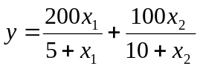。若销售产品所得的利润是销售金额的五分之一减去总的广告费，计划两种广告费共25（千元）。应怎样分配两种方式的广告费使利润最大，最大利润为多少？
【答案】 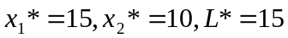

五．证明题
1设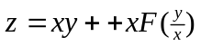，且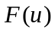可微，求证：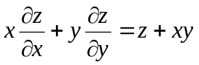
【提示】

2 | 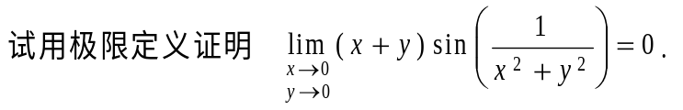
 | 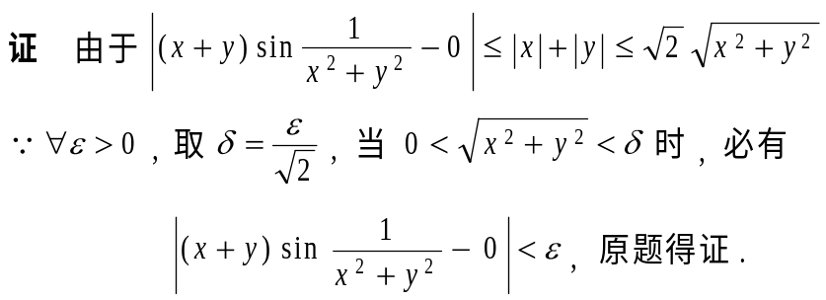

3 | 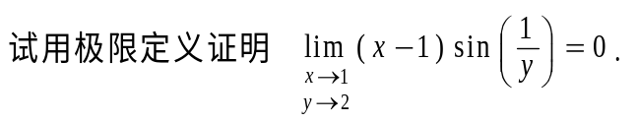
 | 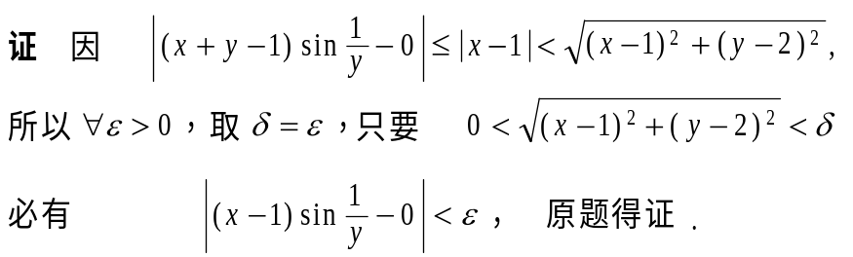
4 | 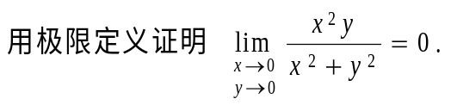
 | 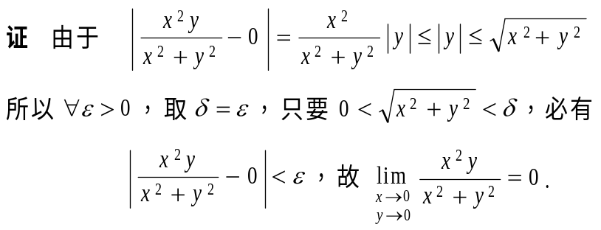
5 | 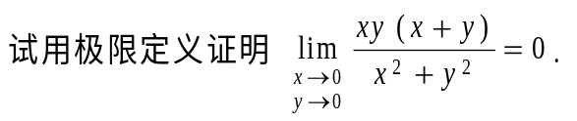
 | 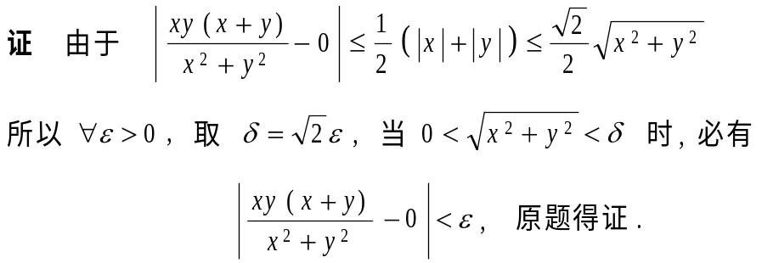

6 | 
 | 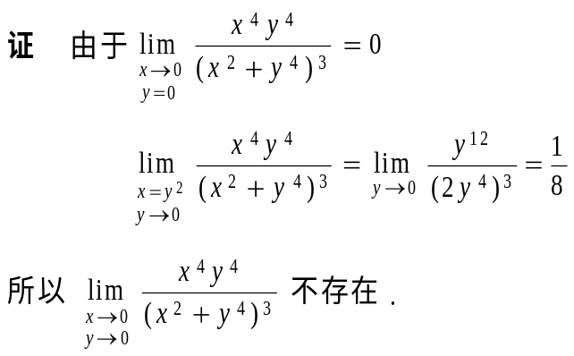

练习题（B）
一．单项选择题
1 | 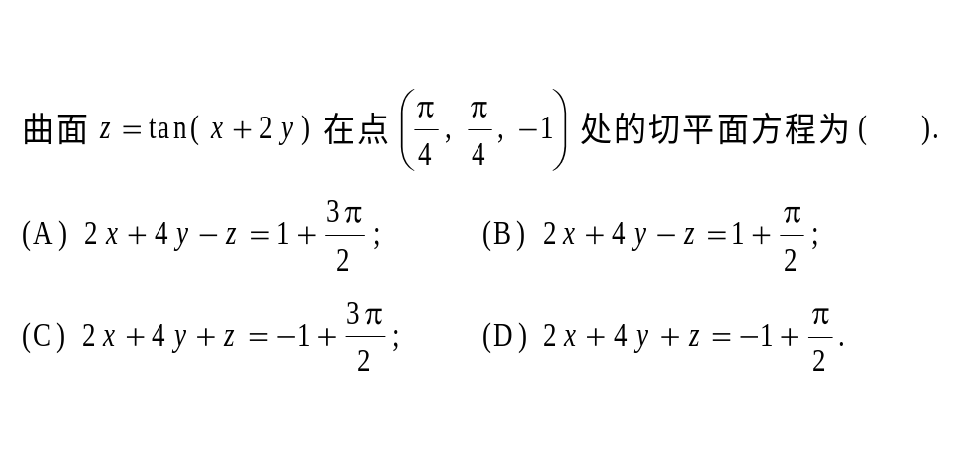
 | 【答案】A
2 | 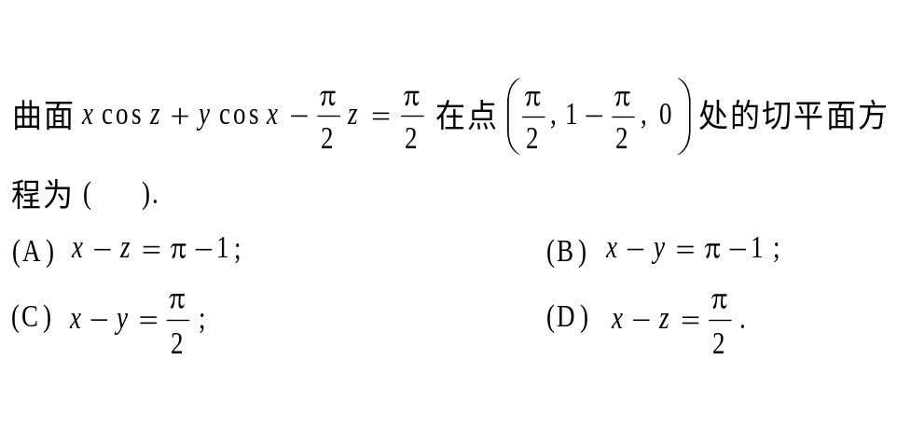
 | 【答案】D
3 | 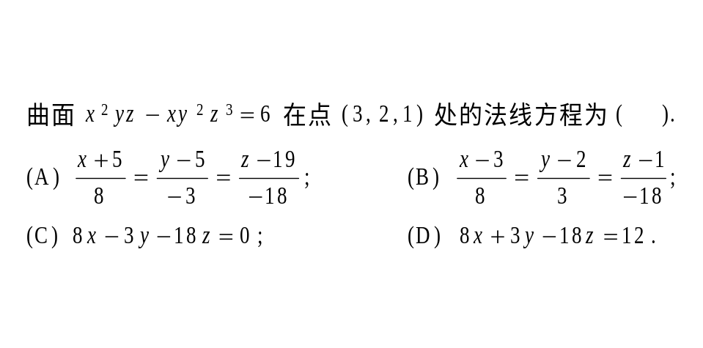
 | 【答案】A
4 | 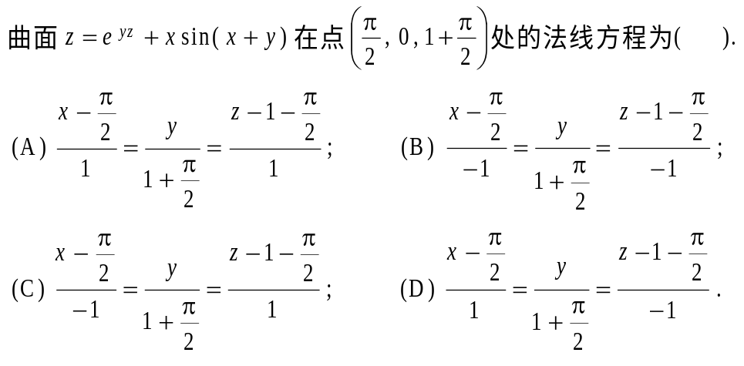
 | 【答案】D
5 | 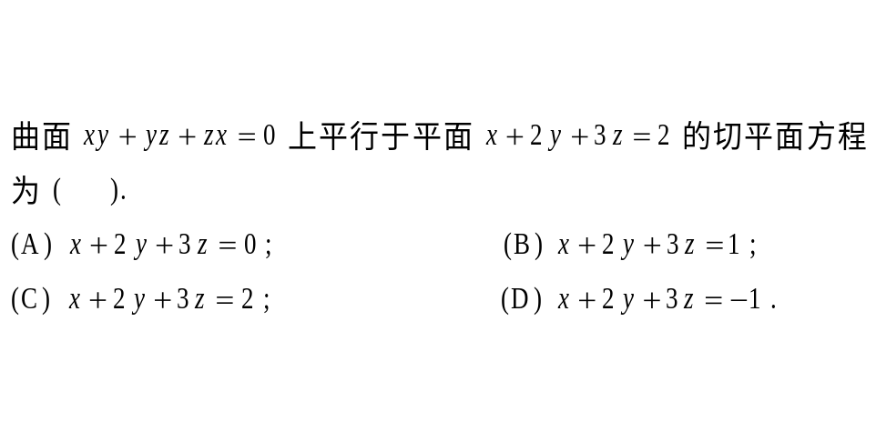
 | 【答案】A
6 | 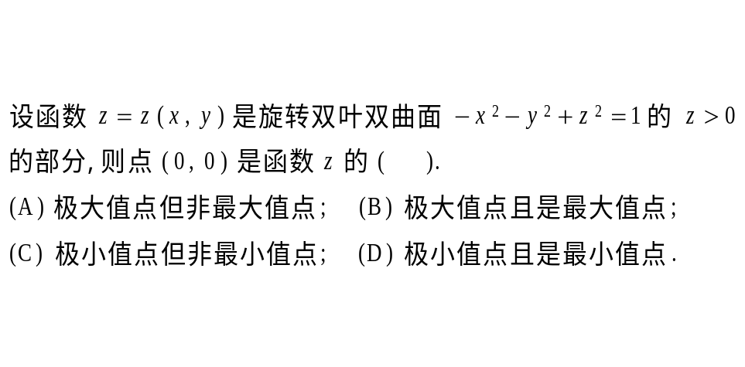
 | 【答案】C
7 | 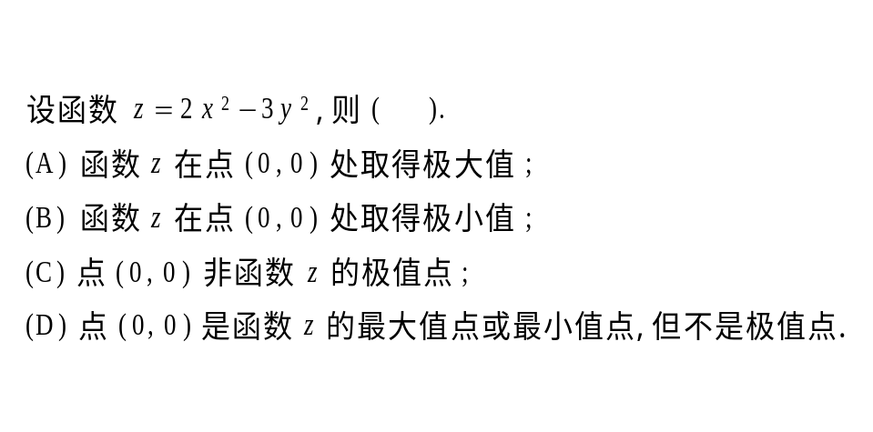
 | 【答案】B
8 | 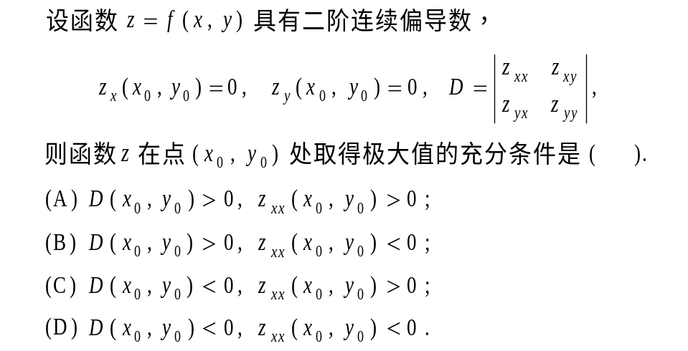
 | 【解答】B

9．如果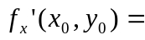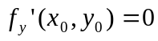，则二元函数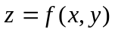在点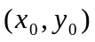处
A.一定连续 B.一定偏导数存在 C.一定可微 D.一定有极值
【答案】 B
10．设是二元函数的驻点且有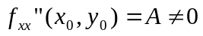，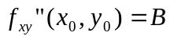，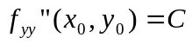，若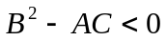，则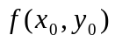一定
A.是极大值 B.是极小值 C.不是极值 D.是极值
【答案】 D
11．对于二元函数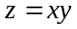，原点
A.是驻点但非极值点 B.是驻点且为极小值点
C.是驻点且为极大值点 D.不是驻点
【答案】 A
12．设函数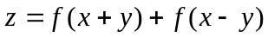，且可微，则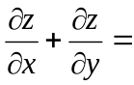 A.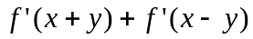 B.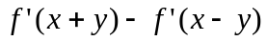
C.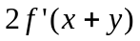 D.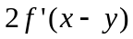
【答案】 C

二．填空题
1 | 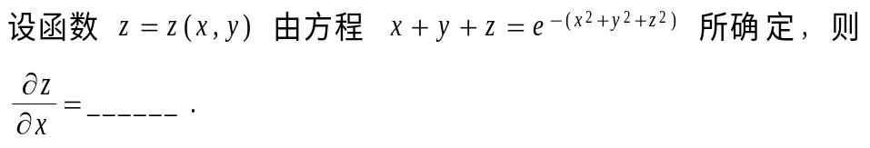
 | 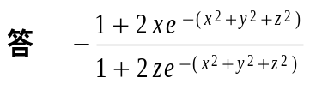
2 | 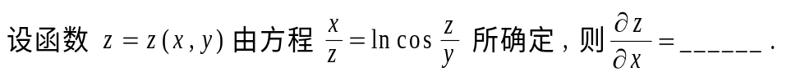
 | 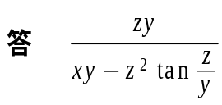
3 | 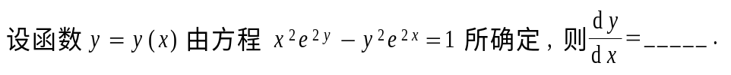
 | 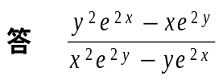
4 | 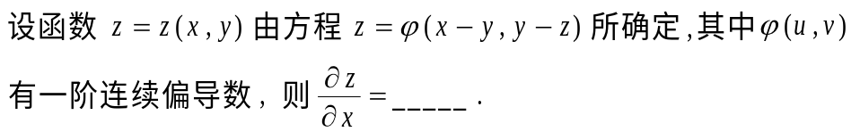
 | 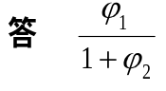
5 | 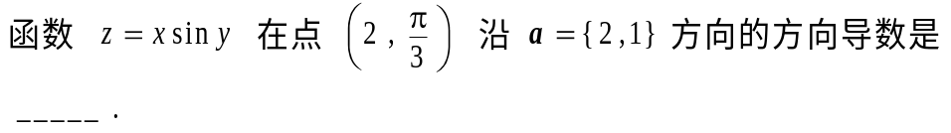
 | 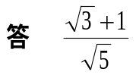
6 | 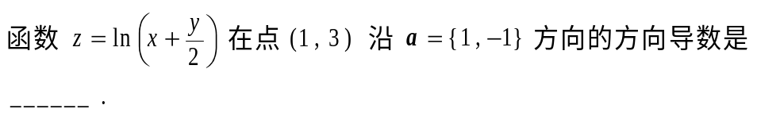
 | 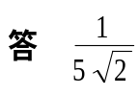
7 | 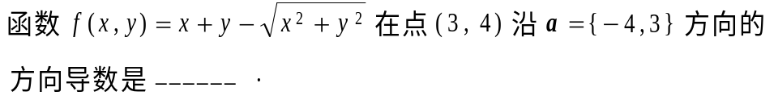
 | 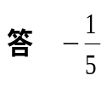
8
 | 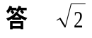
9 | 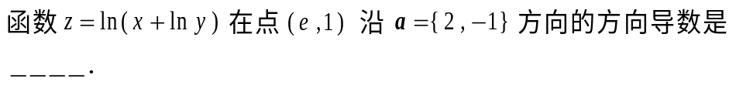
 | 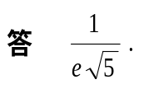
10 | 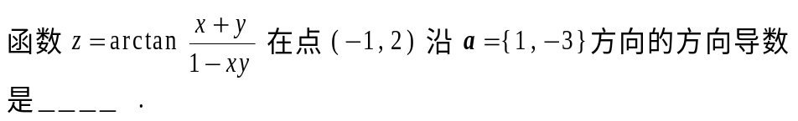
11
12
13
14
15 | 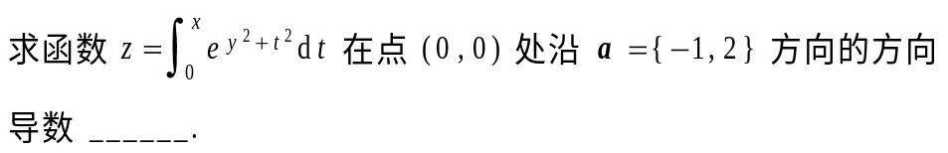
 | 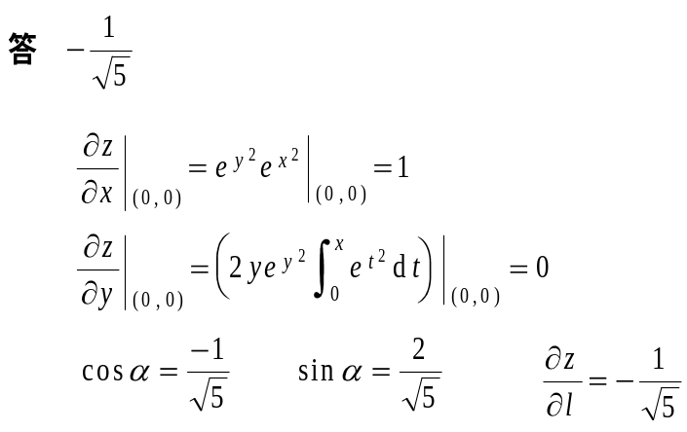
16 | 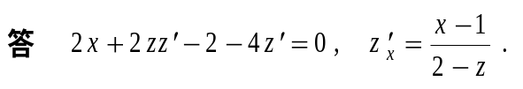
17
18
19
20
 | 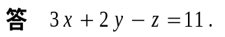
21
 | 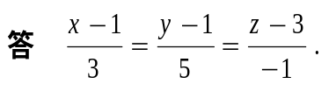
22
23 | 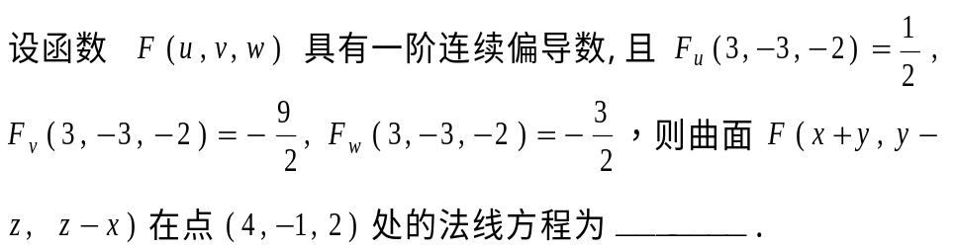
 | 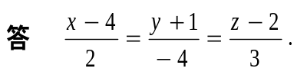
24
25 | 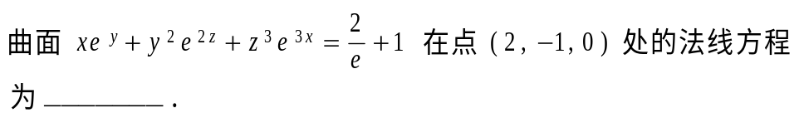
26
 | 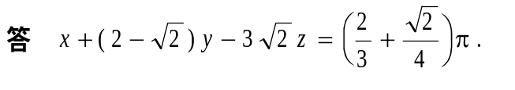

三．计算题
1 | 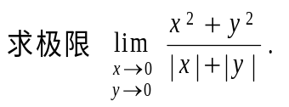
 | 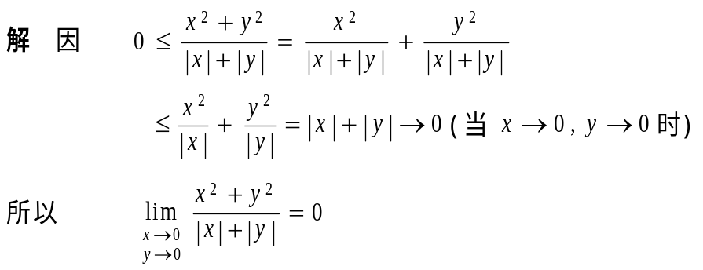
2 | 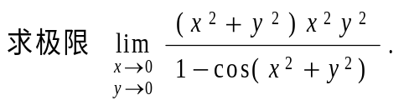
 | 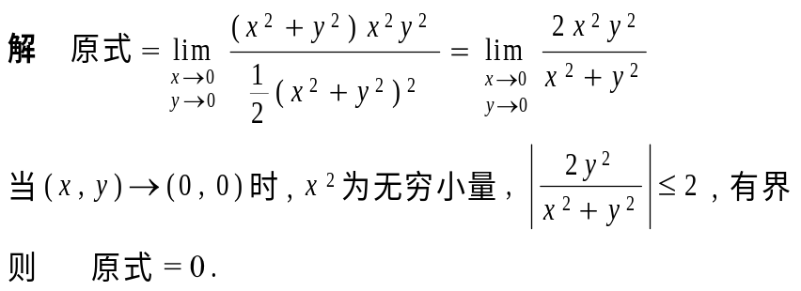
3 | 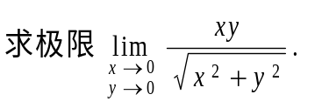
 | 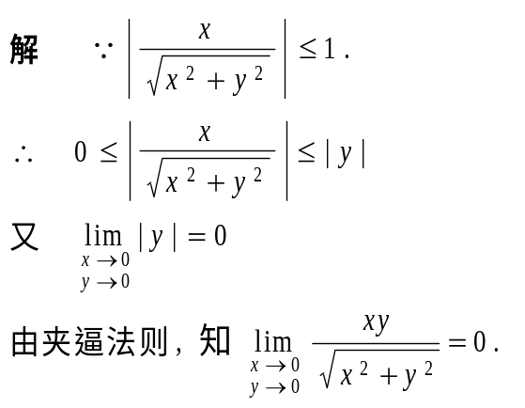
4 | 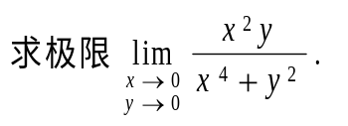
 | 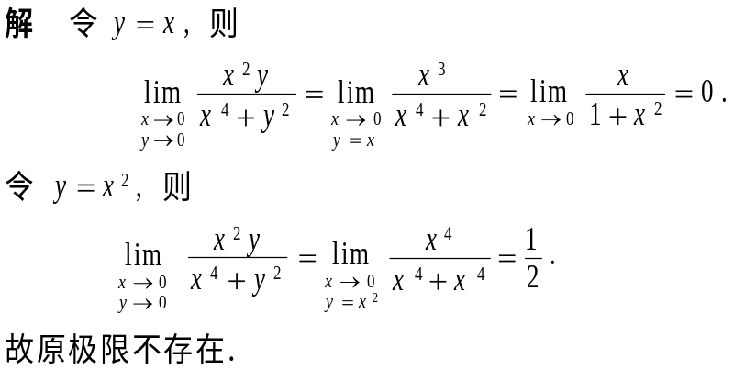

5 | 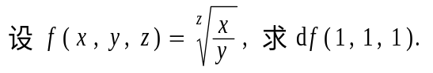
6
7
8
 | 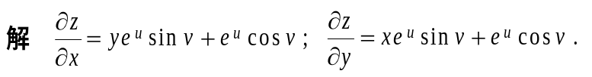
9 |  | 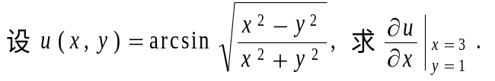
 | 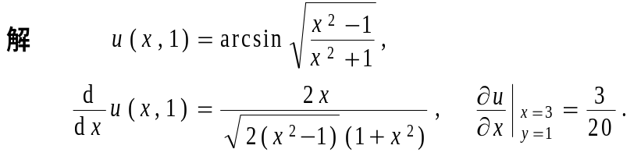
10 | 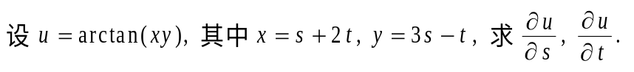
11
12
13
 | 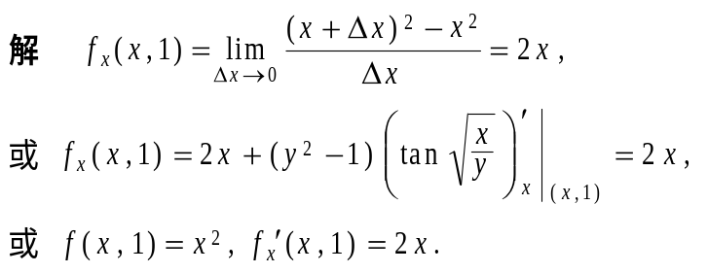

15 | 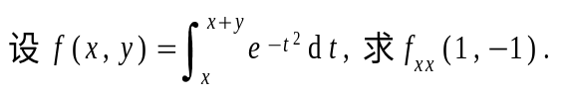
 | 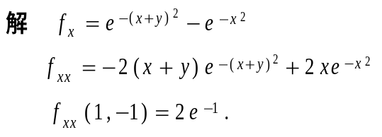
16 | 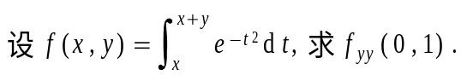
17 | 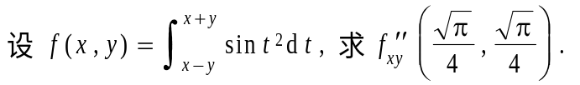
 | 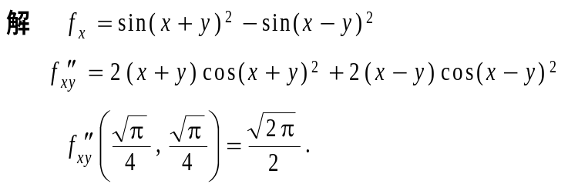
18
19
20
21
22 | 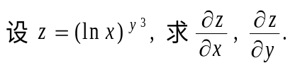
23
24 | 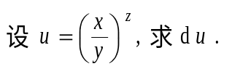
25
26
 | 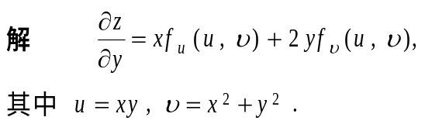
四．综合与应用题
1
2
3

4
5 | 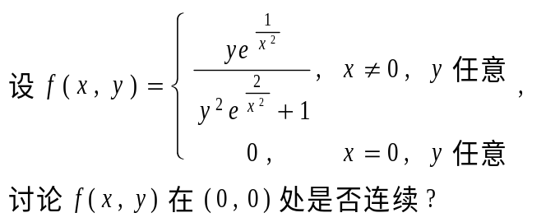
 | 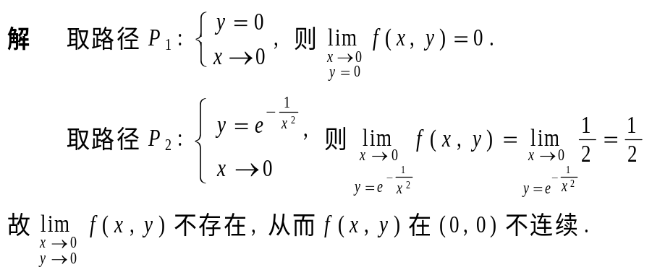
6
7 | 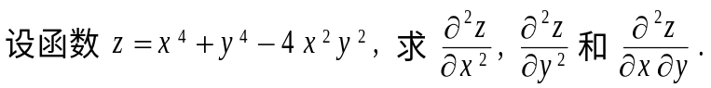
 | 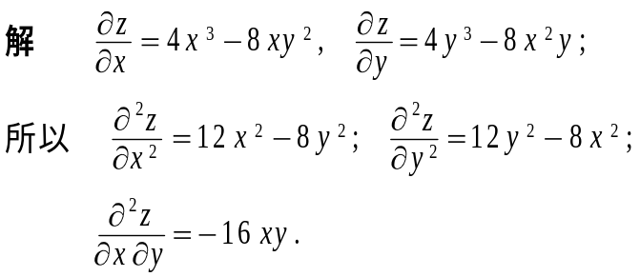
8 | 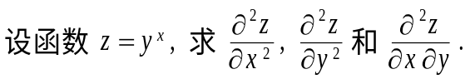
 | 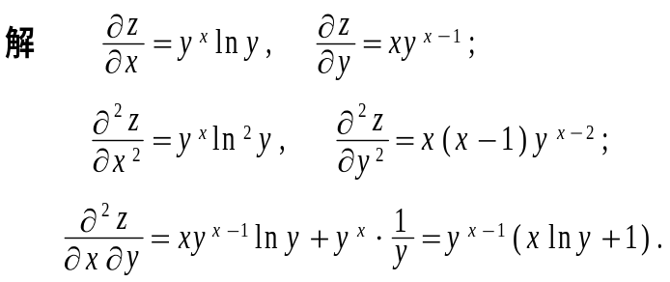
9 | 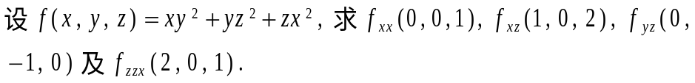
 | 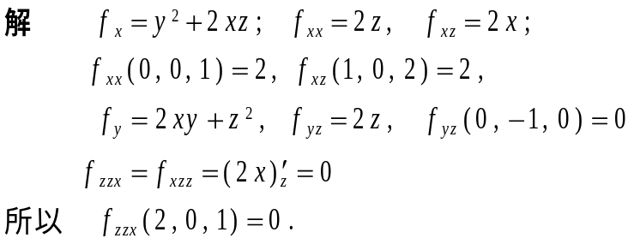
10 | 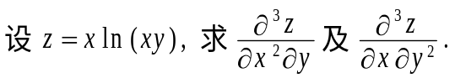
 | 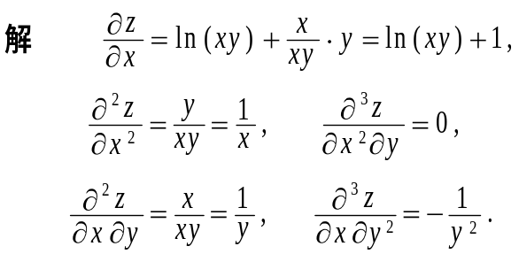
11 | 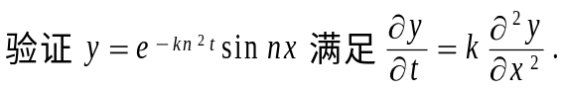
 | 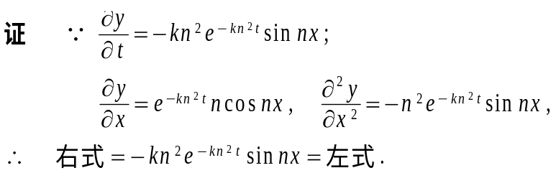
12
13 | 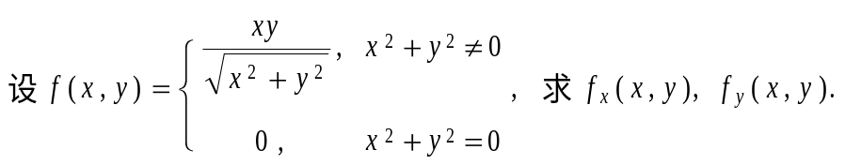
 | 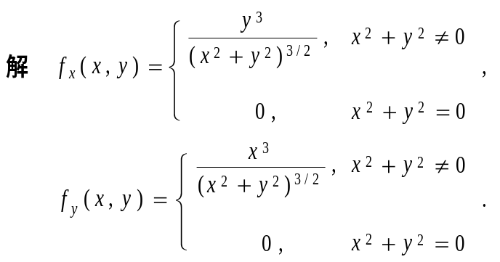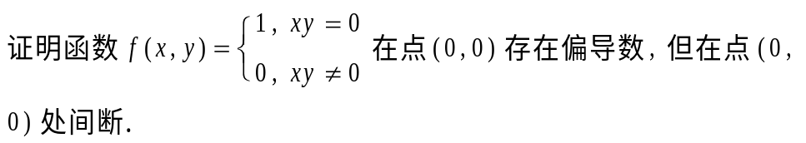

14 | 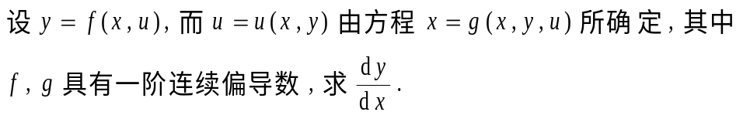
 | 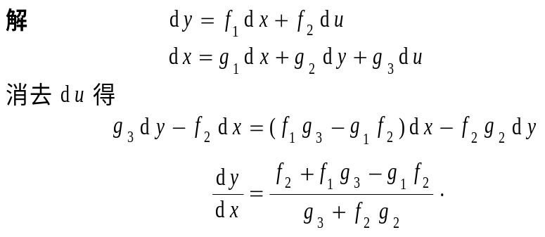
15 | 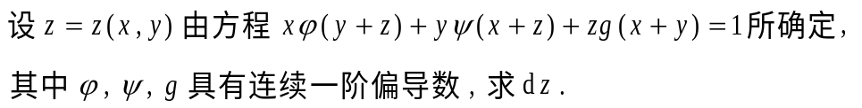
 | 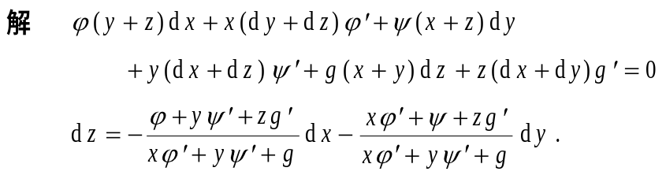
16 | 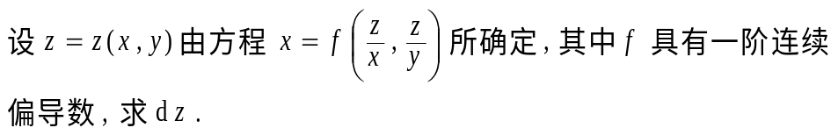
 | 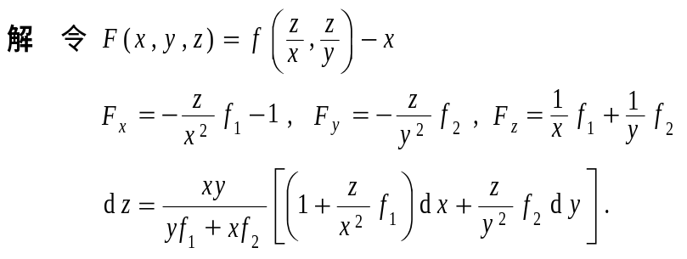
17 | 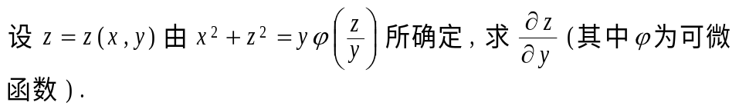
 | 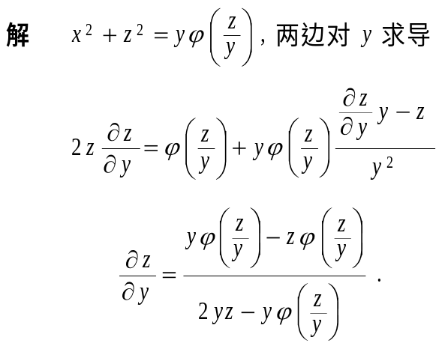
18 | 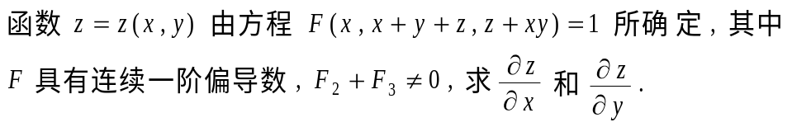
 | 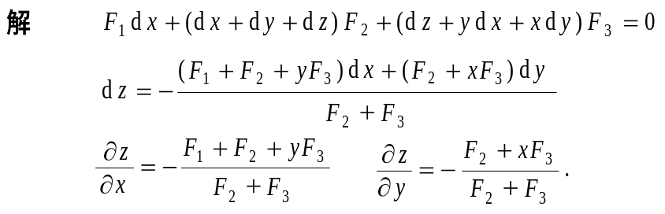
19
20
 | 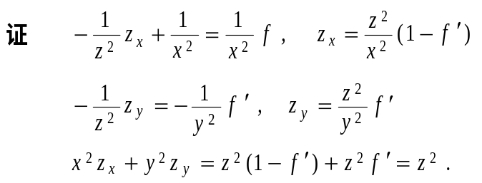
21 | 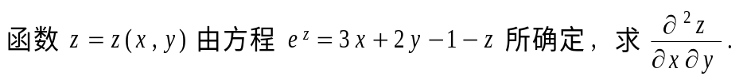
 | 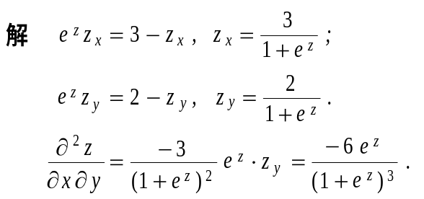
22 | 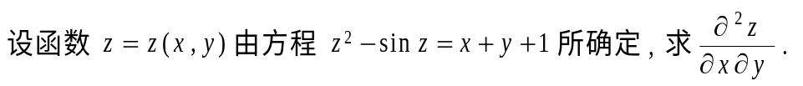
 | 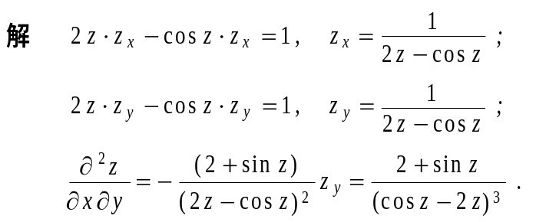
23 | 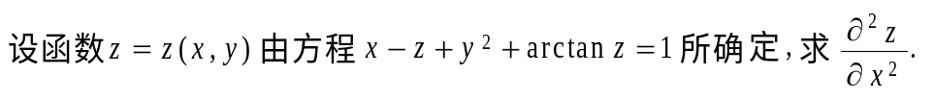
 | 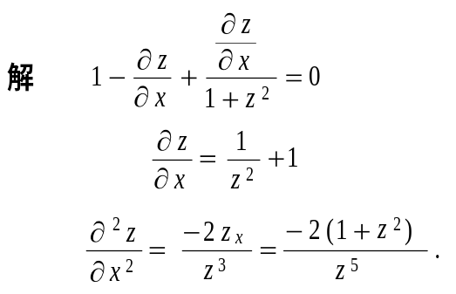
24 | 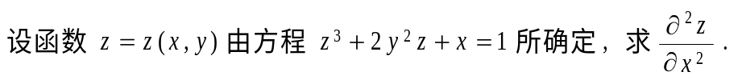
 | 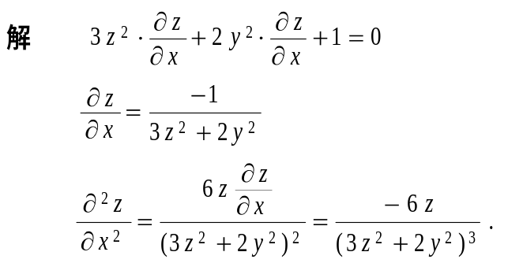
25 | 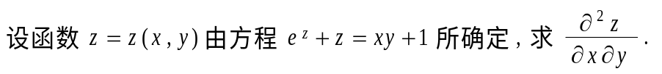
 | 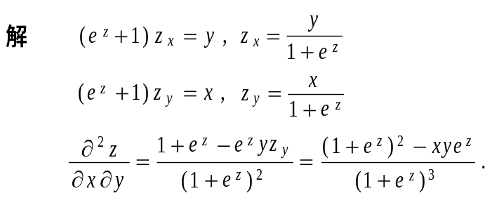
26 | 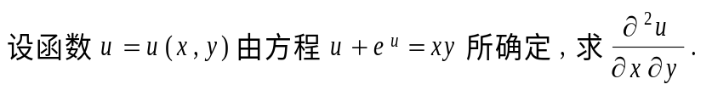
 | 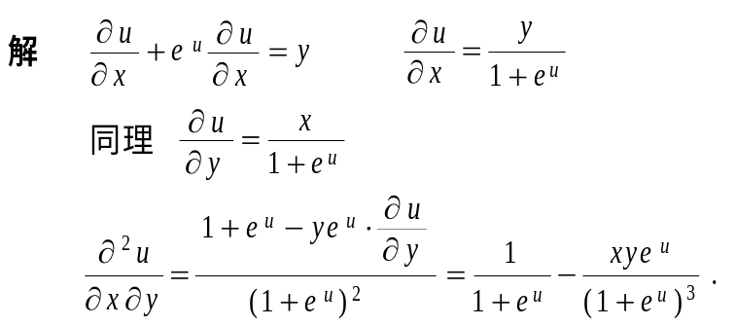
27 | 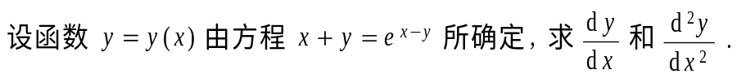
 | 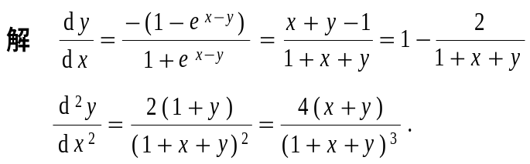
28 | 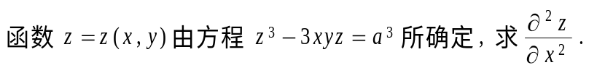
 | 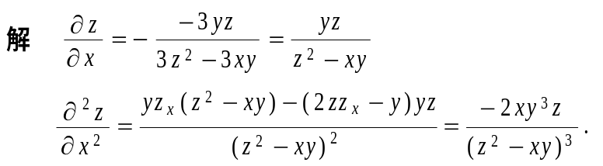
29 | 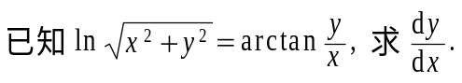
 | 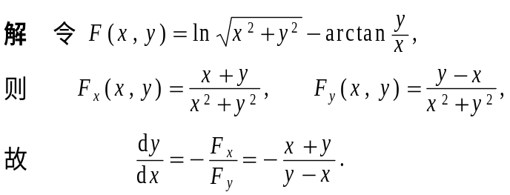
30 | 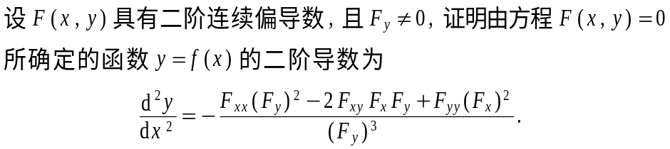
 | 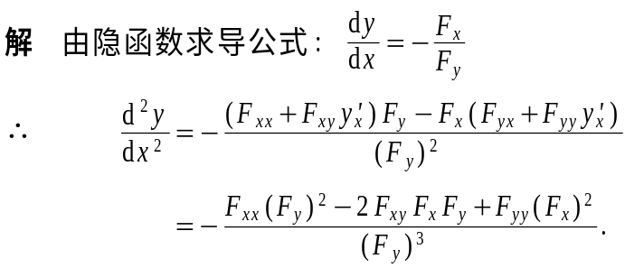
31 | 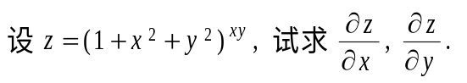
 | 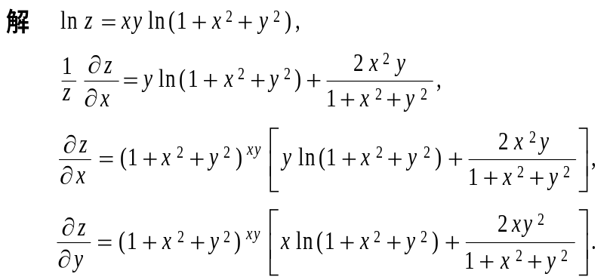
32
 | 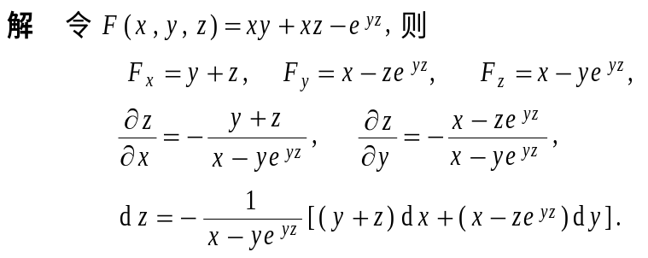
33 | 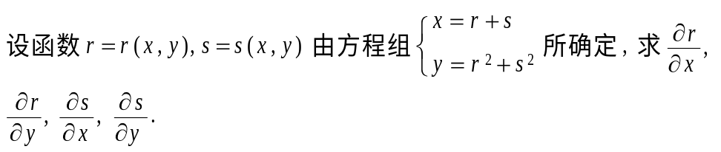
 | 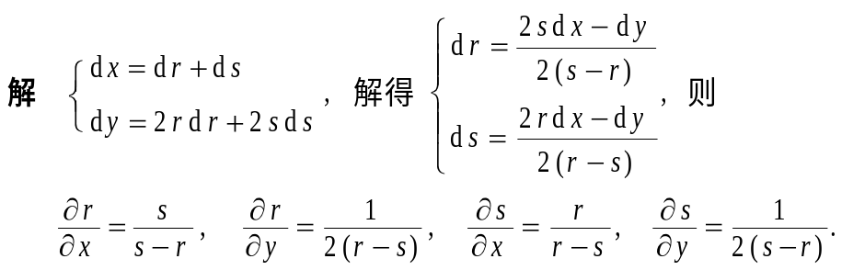
34 | 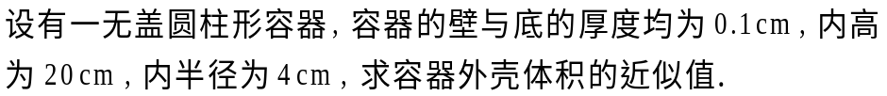
 | 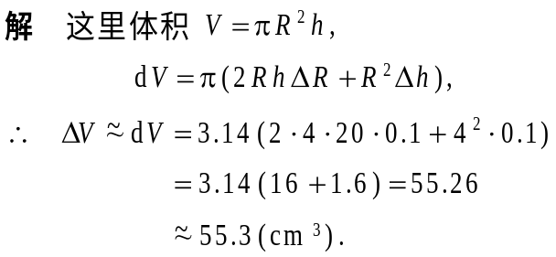
35
 | 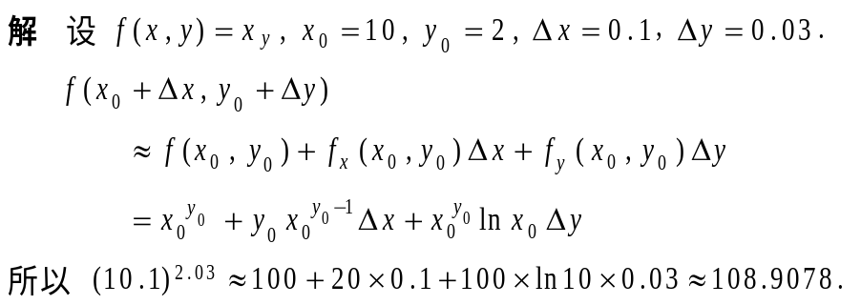
36
 | 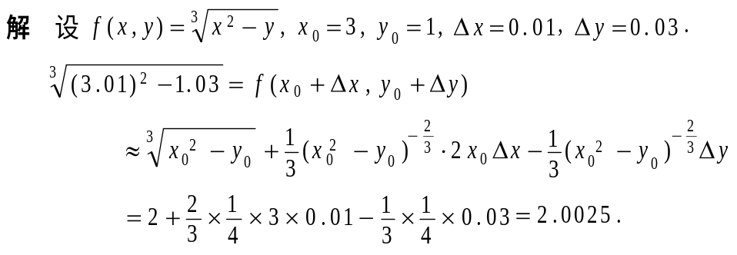
37
 | 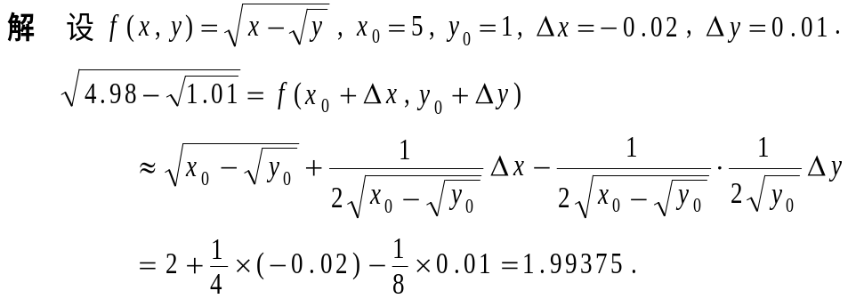
38
39
 | 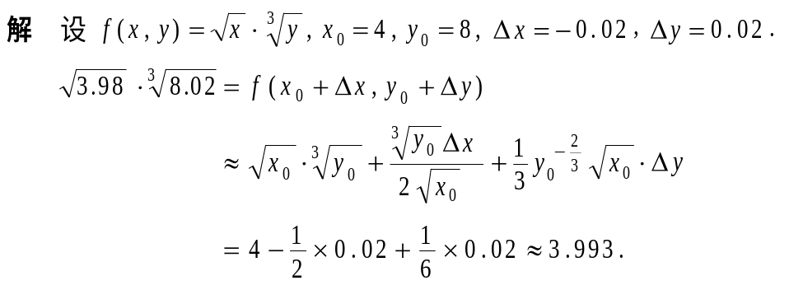
40
 | 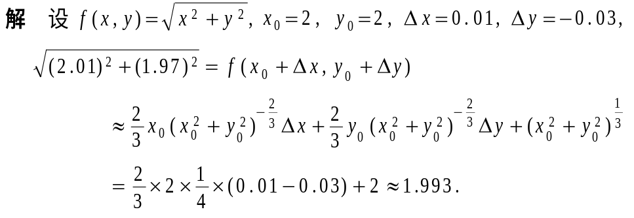
41
 | 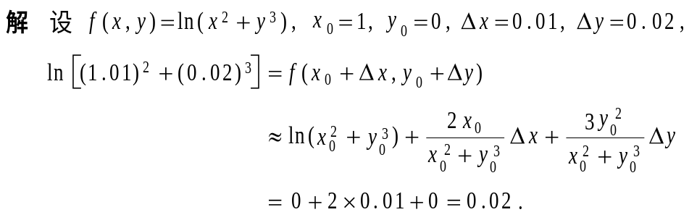
42
 | 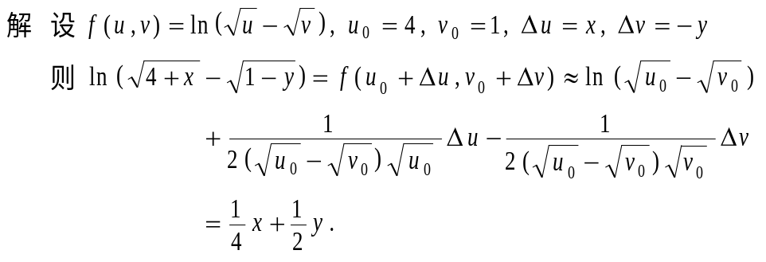
43
 | 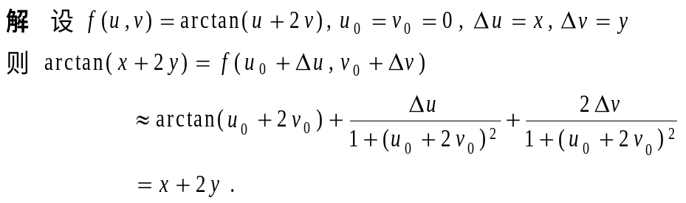
44
 | 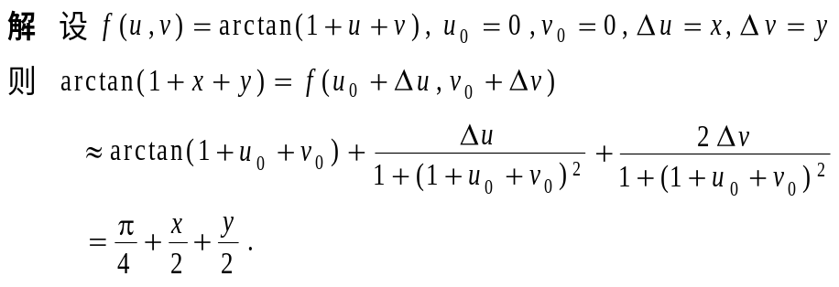
45 | 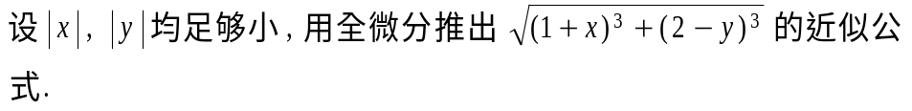
 | 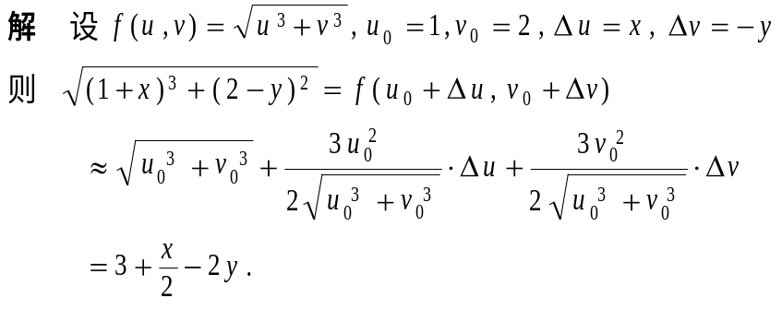
46
 | 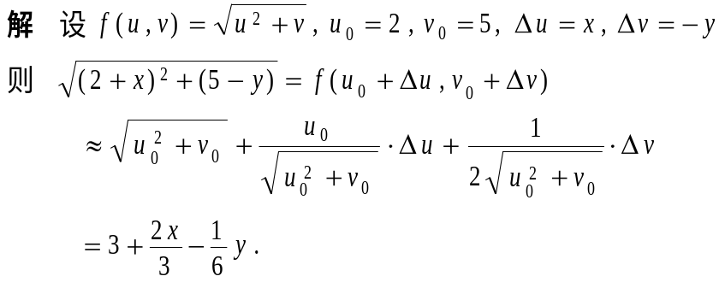
47 | 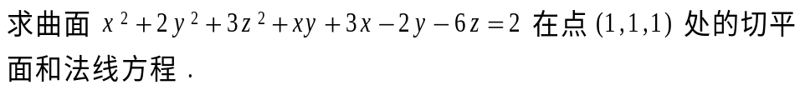
 | 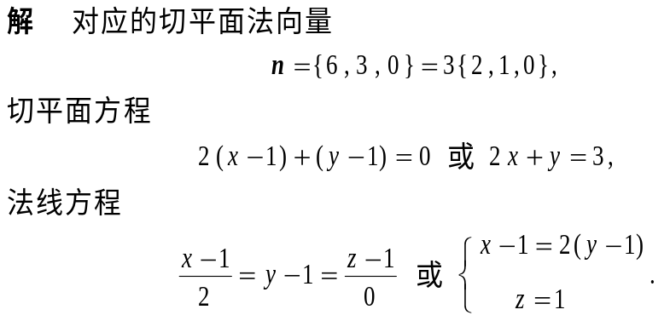
48
 | 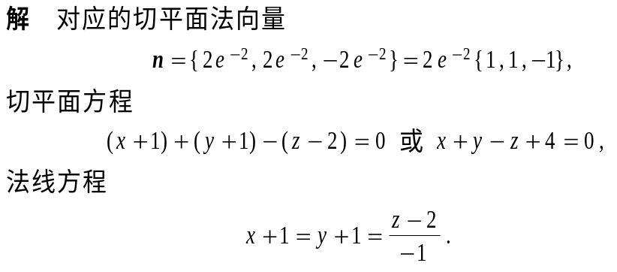
49 | 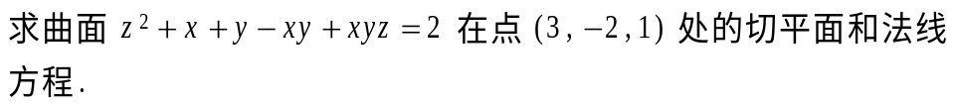
 | 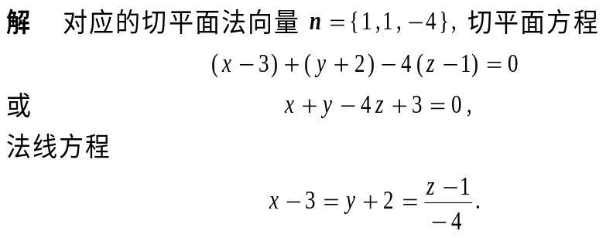
50 | 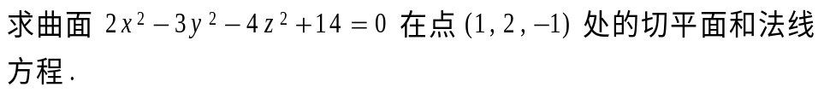
51
52 | 
 | 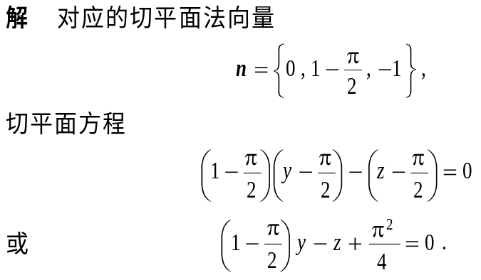
53 | 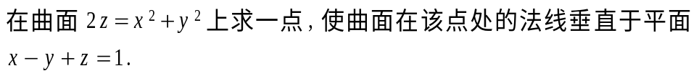
 | 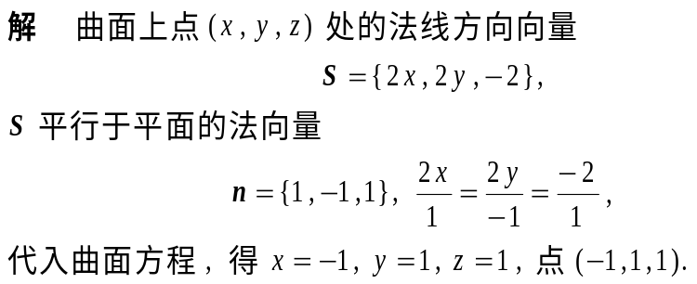
54
 | 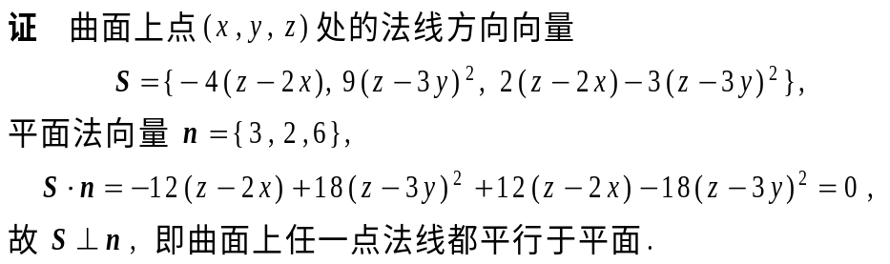
 | 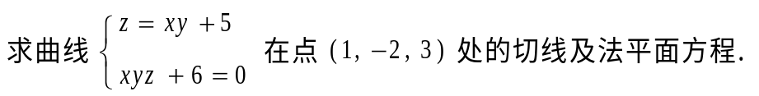
55
56 | 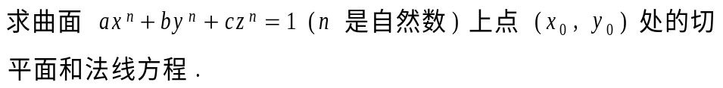
 | 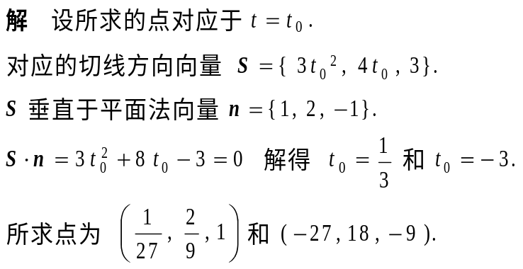
57
 | 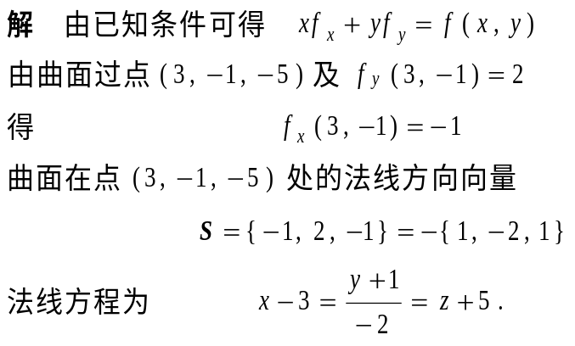
58
 | 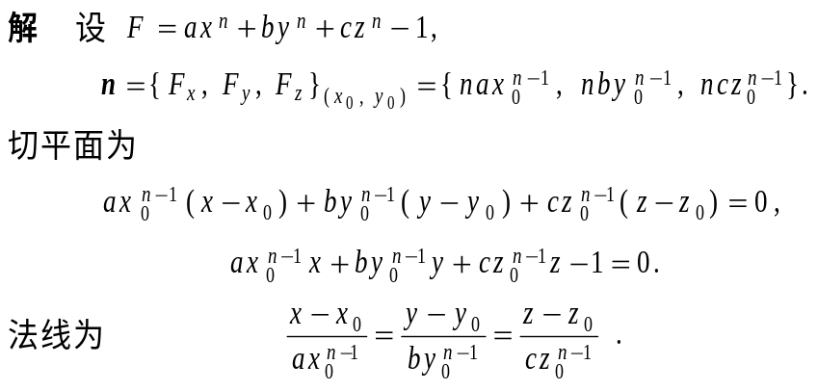
59 | 
60
 | 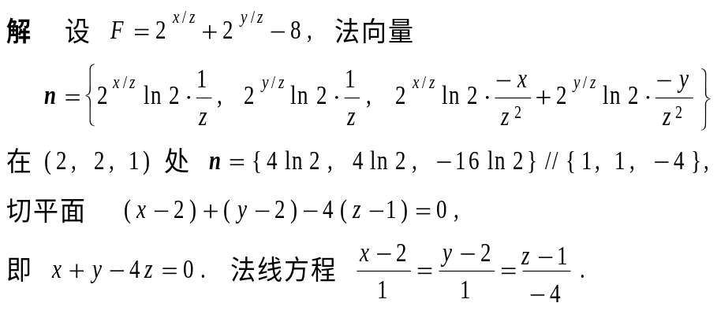
61
62

五．证明题
1

1 | 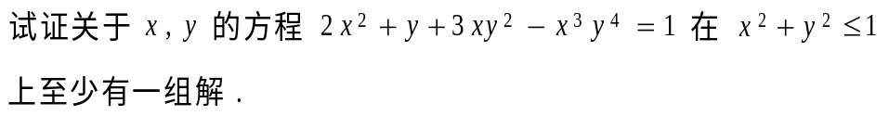
3 | 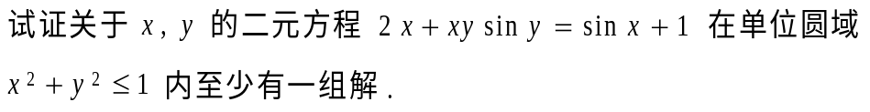
4
5
 | 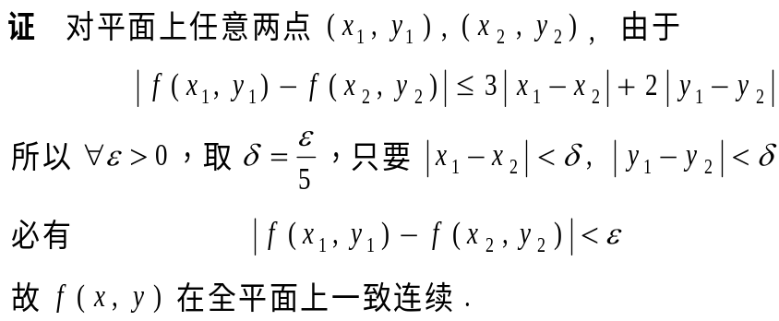
6
7

8

自测题（一 ）
一．单项选择题
1．平面区域是
A.有界闭区域 B.无界闭区域 C.有界开区域 D.无界开区域
【答案】C
【答案】或【解答】
2.
【答案】B

3.
【答案】A
4.
【答案】C
5.
【答案】C

二．填空题
1．函数的定义域
【答案】
2．设，则
【答案】
3．已知，则
【答案】

4．设，且可微，则
【答案】
5．由方程确定隐函数，则
【答案】

6
7
8
9
10

三．计算题
1
2
 | 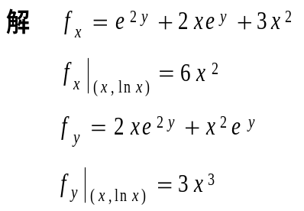
3 | 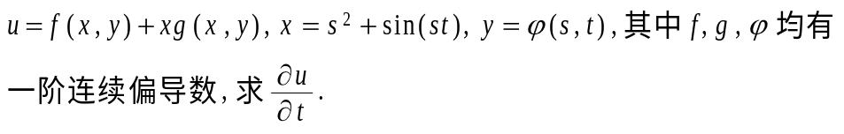
 | 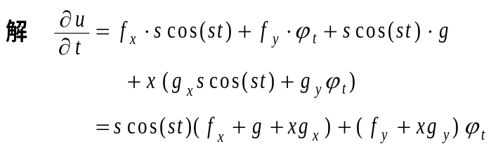
4 | 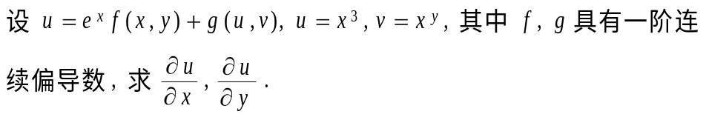
 | 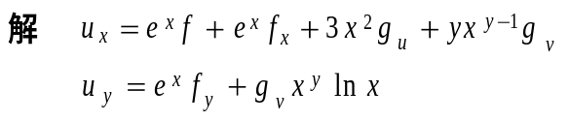
5 | 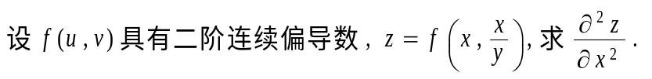
 | 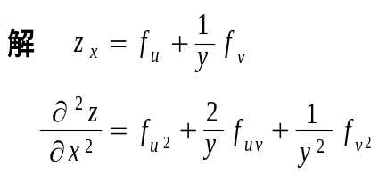
6 |  | 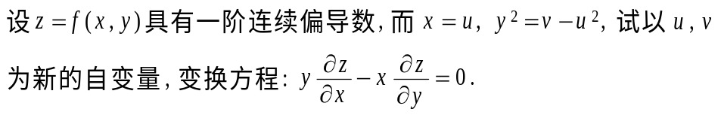
 | 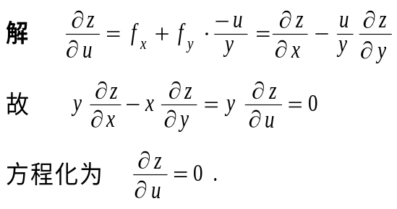
7 |  | 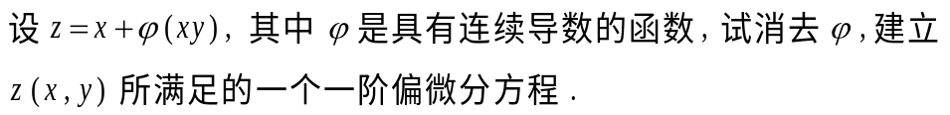
 |  | 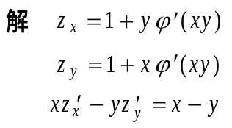

四．综合与应用题
1．某公司下属甲、乙两厂生产同一种产品，产量分别为时两厂的成本函数分别为
，
该产品的价格函数为，试求甲、乙两厂的产量分别为多少时，该公司的利润最大，并求最大利润。
【答案】（）

2．为销售产品需作两种方式的广告，设该两种广告费分别为和，其销售金额与，的函数关系为。若销售产品所得的利润是销售金额的五分之一减去总的广告费，计划两种广告费共25（千元）。应怎样分配两种方式的广告费使利润最大，最大利润为多少？
【答案】

五．证明题
1
 | 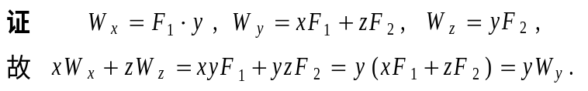
2 | 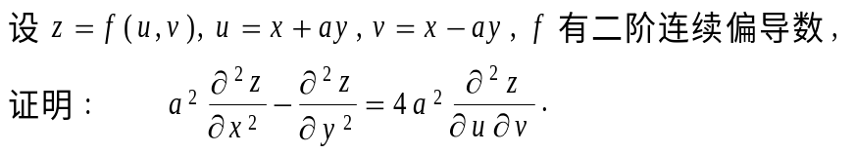
 | 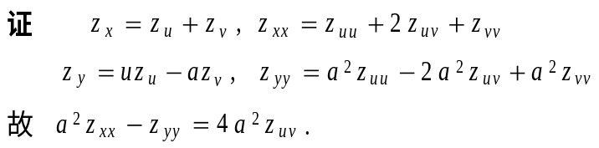

自测题（二）
一．单项选择题
1.
【答案】A
2.
【答案】A
3．
【答案】C
4.

【答案】B

5．如果，则二元函数在点处
A.一定连续 B.一定偏导数存在 C.一定可微 D.一定有极值
【答案】 B
6．设是二元函数的驻点且有，，，若，则一定
A.是极大值 B.是极小值 C.不是极值 D.是极值
【答案】 D
7．对于二元函数，原点
A.是驻点但非极值点 B.是驻点且为极小值点
C.是驻点且为极大值点 D.不是驻点
【答案】 A
8．设函数，且可微，则 A. B.
C. D.
【答案】 C

二．填空题
1．
2.
3.
4．
5.

三．计算题
1.

2.
3.
4.
5.
6.

7.
8.
9
10

四．综合与应用题
1

2.

五．证明题

1．
2.

